医科歯科連携の在り方に関する調査（平成28年度）
結果の概要
１．調査対象及び回収結果
①病院票
・病院（在宅療養支援病院以外）337/645施設（52.2％）
②在宅療養支援病院/在宅療養支援診療所票
・在宅療養支援病院 285/480施設（59.4％）
・在宅療養支援診療所 411/640施設（64.2％）
③歯科医療機関票
・歯科診療所（在宅療養支援歯科診療所以外） 392/500施設（78.4％）
・歯科標榜のある病院 64/110施設（58.2％）
④在宅療養支援歯科診療所票
・在宅療養支援歯科診療所 481/610施設（78.9％）
⑤郡市区医師会票
・郡市区医師会 691/814施設（84.9％）
⑥郡市区歯科医師会票
・郡市区歯科医師会 687/764施設（89.9％）

２．周術期口腔機能管理を行う患者の状況
医科から歯科へ周術期口腔機能管理を依頼した患者に実施した手術等は、消化器悪性腫瘍等の手術やがん等による化学療法が多く、ともに約7割であった。
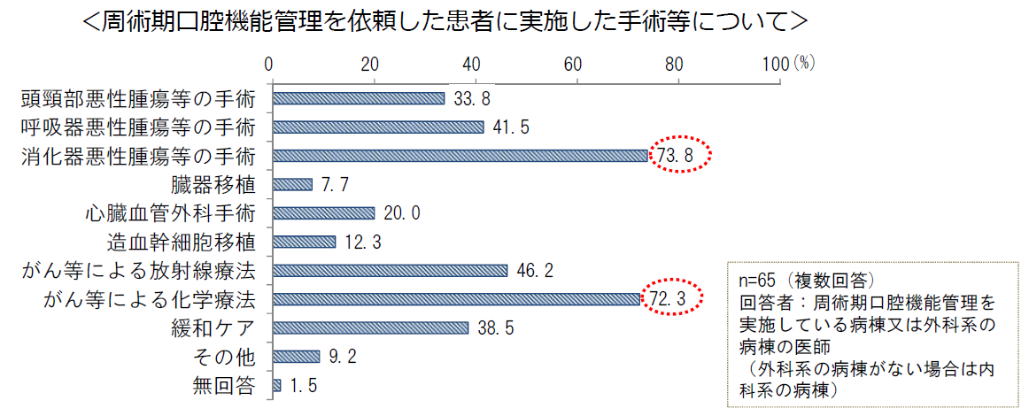

３．周術期口腔機能管理の対象外である患者の状況
医科において歯科医療機関連携加算又は周術期口腔機能管理後手術加算を算定できない患者のうち、約18%で口腔機能管理の依頼が行われていた。これは、脳血管疾患が約55%で最も多かった。

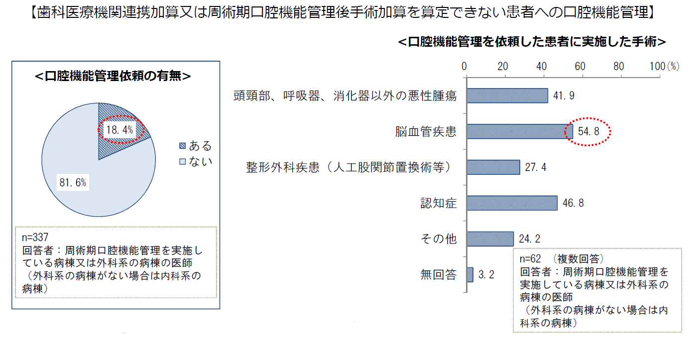

４．歯科から医科への診療情報等の問合せの状況
医科の医療機関や院内の医科診療科に診療の依頼や診療情報の問合せ等を行ったことがあるのは約8割であった。診療の依頼等を行った患者の疾患は、心疾患及び骨粗鬆症が約7割で最も多かった。
